

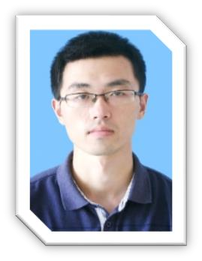



INFORMATION

姓名：张伟

出生年月：
1991.3.4

籍贯：江苏吴江

电话
15261127191

2007.09-2010.07
吴江中学

2010.09-2014.07
常州工学院
学位：本科学士
专业：财务管理
主修：经济学、会计
管理学、统计学、企业战略

CREDENTIAL

会计从业资格
银行从业资格证
计算机二级
英语六级

EDUCATION
PERSONALITY
EXPERIENCE
2016.09-2024.06
单位：
吴江区黎里古保办为民服务中心
职务：综合管理
工作内容
·会议管理
本地村、社区相关会议的通知,上级领导相关会议筹备
·
材料撰写
各类会议的内容记录，活动的文字撰写，日常公文的撰写
·
沟通协调
村、社区、镇政府和居民之间互相信息传达和纠纷的协调处理
·
活动督办
各类宣传、公益活动的参与组织，活动物资的采购
·
业务咨询
社保、医疗相关问题的咨询及办理
·
数据整理
各类工作数据的统计、归档、保存
OCR数据扫描，数据电子化

2024.10-2026.02
教培
·本人做事勤勉，谦逊踏实，工作和生活中都能与人积极友好沟通

·有
基础财务知识，对数据敏感，可进行统计、汇总工作
·
可进行相关文字类撰写
·
可进行英语的基本沟通，接受出差

